|  |  |  |
| --- | --- | --- |
| Лабораторная работа №2  Логическое проектирование БД | Ф.И.О. | Быкадоров Михаил Юрьевич |
| Группа | ПрИн-268 |
| Преподаватель | Спирина А.Н. |
| Дата сдачи |  |

**Цель работы:** Научиться работать с MySQL WorkBench и построить реляционную схему на основе ER диаграммы

**Реляционная схема:**

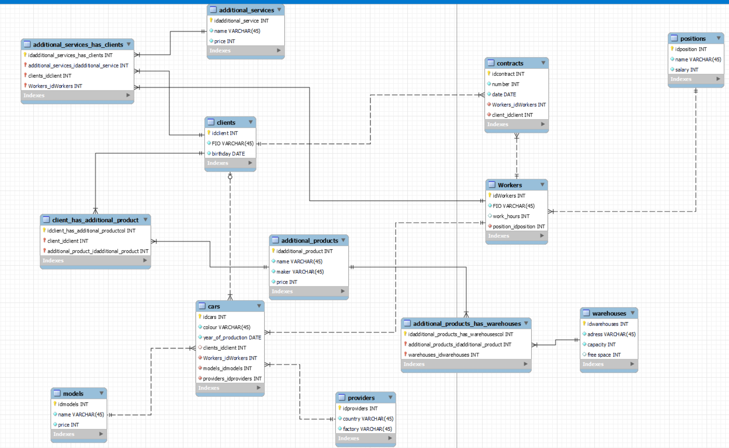

Нормализация не потребовалась

**ER диаграмма**

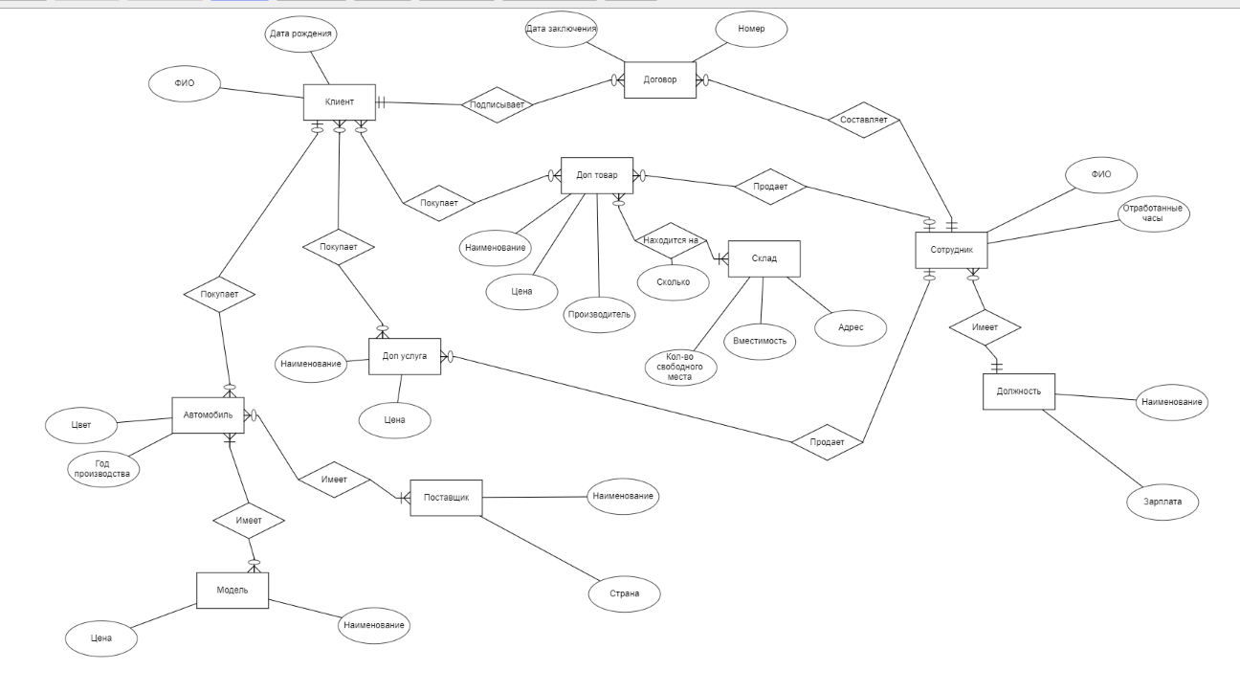

Примеры данных, которые будут хранится в БД

**Additional services**

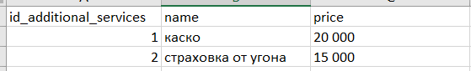

**Additional products**

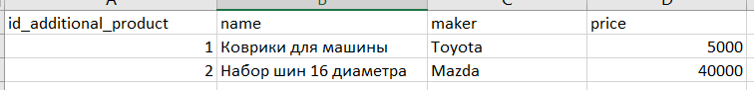

**Clients**

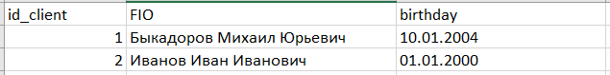

**Client has additional services**



**Client has additional products**



**Warehouses**



**Additional product has warehouses**

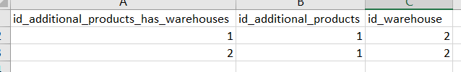

**Contracts**



**Workers**

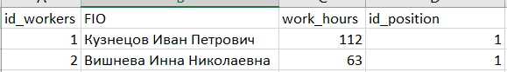

**Positions**



**Cars**

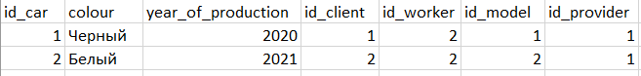

**Providers**



**Models**

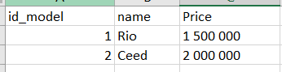

**Вывод:** на данной лабораторной работе мы научились работать с MySQL WorkBench, создали реляционную диаграмму на основе нашей ER диаграммы и привели примеры хранимых данных в БД